Der französische Künstler Antoine Dufilho designt attraktive Automobilserie für „Sequential“, die aktuelle Ausstellung der M.A.D.Gallery

Die avantgardistische Ausstellung „Sequential“ umfasst acht Automobilarbeiten des talentierten französischen Bildhauers Antoine Dufilho. In dieser Sammlung verbindet Dufilho seine Leidenschaft für Automobile mit den Grundsätzen seiner Medizin- und Architekturstudien und schafft moderne Skulpturen, die die klassischen Kurven begehrter Fahrzeuge betonen.

Als begeisterte Autofans laden wir von der MB&F M.A.D.Gallery gleichgesinnte Enthusiasten dazu ein, eine Runde durch die Ausstellung zu drehen, um den Reiz der komplexen Automobilkunst zu entdecken.

Sequential
Für „Sequential“ hat Dufilho die Crème de la Crème der legendärsten Automobilmodelle ausgewählt. Die Sammlung umfasst acht berühmte Automobile, darunter ein Ferrari 250 GTO und ein Bugatti Atlantic sowie ein Mercedes W196 Streamliner, die der Künstler „geschrumpft“ und in beeindruckende Kunstwerke verwandelt hat.

Der Bugatti Type 57S Atlantic und der Aston Martin DB5 demonstrieren Dufilhos Können perfekt: In seinen Skulpturen zerlegt er die eleganten Linien und Formen des Originalfahrzeugs in aufeinanderfolgende Schichten, sodass sich ein modernes automobiles Rahmenkonstrukt mit den Konturen des Autos entsteht. „Durch diese sequenzierte Darstellung entsteht ein kinetischer Effekt, denn der Betrachter sieht das Werk aus verschiedenen Perspektiven, die ihm das Gefühl eines statischen Objekts vermitteln, das dennoch in Bewegung ist. Die dynamische Wirkung wird durch den Wechsel zwischen Symmetrie und Asymmetrie verstärkt, durch den ein Gefühl von Beschleunigung oder Verlangsamung erzeugt wird“, erklärt Dufilho.

Bugatti Type 57S Atlantic  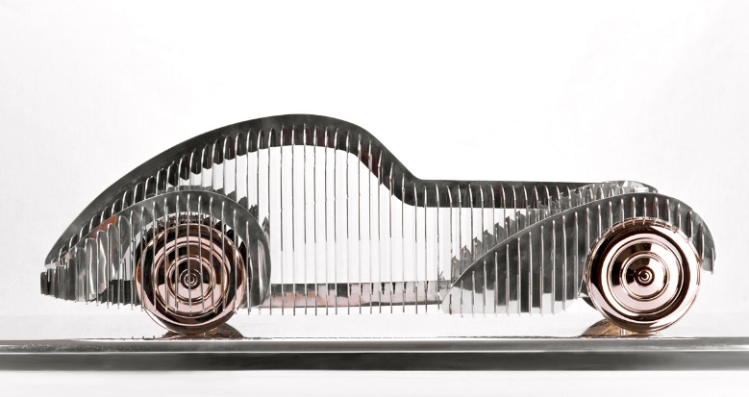 | Aston Martin DB5  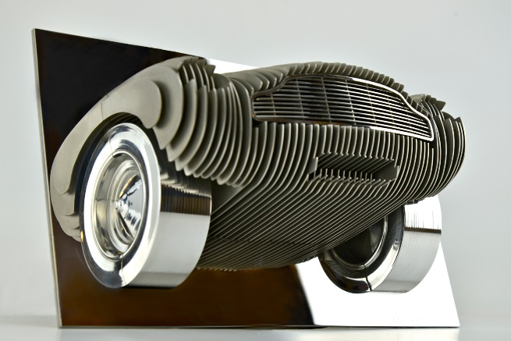
Er war nur zwischen März 1934 und Mai 1940 erhältlich, doch zählt der 57S Atlantic zu den wichtigsten Modellen in der Geschichte Bugattis. Dufilho konstruierte die sinnliche Silhouette des legendären Automobils aus polierten Edelstahlplatten und bronzenen Rädern und platzierte sie auf einen Sockel aus Aluminium. Die Skulptur ist ca. 76 cm lang, 20 cm hoch und 33 cm breit und neben den zwei Modellen des Künstlers auf 10 Stück limitiert.

Für seine kunstvolle Interpretation des zwischen 1963 und 1965 produzierten Aston Martin DB5 – dem legendären „James-Bond-Auto“, das in „Goldfinger“ seinen ersten Auftritt hatte – verwendet Dufilho speziell zugeschnittene Edelstahlteile, die er strategisch nebeneinander schichtet. Es wirkt so, als rase das vordere Ende des Aston Martin an der Wand durch die Halterung aus poliertem Edelstahl. Von dieser Limited Edition sind neben den vier Artist-Modellen nur acht weitere Stück erhältlich.

Außerdem sind in der „Sequential“-Ausstellung der Mercedes W196 Streamliner, der Auto-Union-Avus und der Porsche 356 zu sehen. Der Aston Martin DB4 GT Zagato ist ebenfalls individuell angepasst als Modell zur Wandanbringung erhältlich.

Mercedes W196 Streamliner  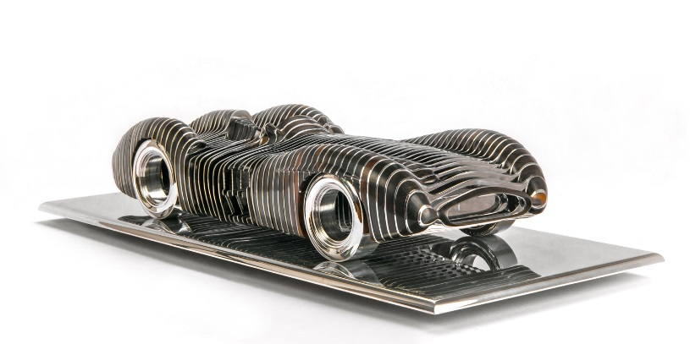 | Auto-Union-Avus  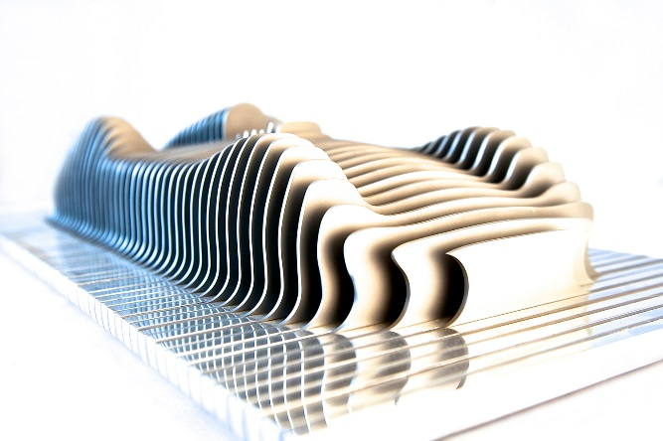
Porsche 356  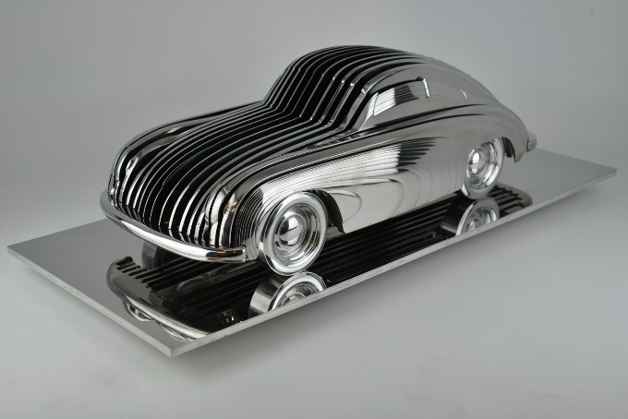 | Aston Martin DB4 GT Zagato  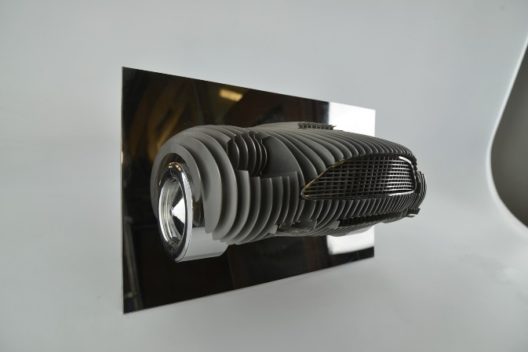
Dufilho erweiterte sein Portfolio zudem um den legendären Ferrari 250 GTO, dessen Rumpf aus Kunstharz handgefertigt und mit Automobillack überzogen wurde, um die aerodynamische Wirkung des Autos zu betonen. Die elegante Silhouette und die glatte schwarze Oberfläche dieser Arbeit lassen keinen Zweifel an der Liebe zur Geschwindigkeit, die man bei Ferrari pflegt, selbst wenn das 75 cm x 35 cm große Modell auf einem Aluminiumsockel geparkt ist. Der Ferrari 250 GTO ist neben den vier Artist-Modellen in einer limitierten Auflage von acht Stück erhältlich.

Mit dem einzigartig kreativ umgesetzten Jaguar E-Type gibt sich zudem ein weiterer Superstar der Automobilwelt die Ehre. Für seine Hommage an die Ästhetik dieses Automobils stellte Dufilho per Hand 2.250 Edelstahlstäbe von 2 mm Durchmesser her und verlieh ihnen ihre exquisite Farbe. Mit größter strategischer Sorgfalt platzierte er die Stäbchen anschließend auf einer Basis aus Rosenholz. Das Ergebnis: Eine federleichte und luftige Version des berühmten Automobils. Dank dieser einzigartigen Konstruktion entsteht beim Drehen der Basis oder beim Vorbeigehen der Eindruck, das Fahrzeug bewege sich. Mit seinen 24 cm Höhe und 78,5 cm Länge macht sich diese Jaguar-Miniatur mit Sicherheit besser im Wohnzimmer als in der Garage!

Ferrari 250 GTO  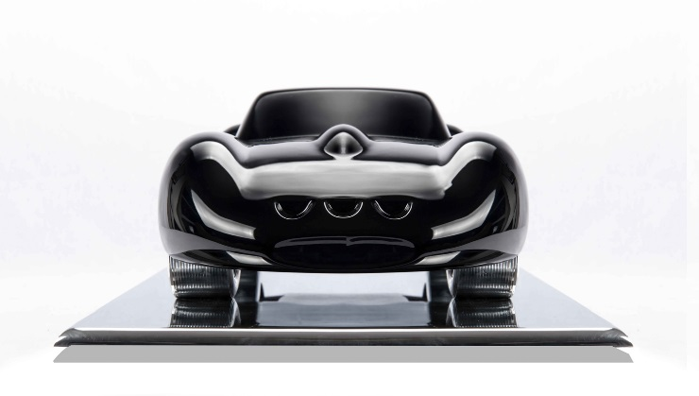 | Jaguar E-Type

Fertigungsverfahren
Seinen Ausbildungen in Medizin und Architektur verdankt Dufilho die solide konzeptuelle Grundlage, auf der seine Werke entstehen. Während seines Medizinstudiums fühlte er sich besonders zum Bereich der Anatomie hingezogen und war von den komplexen Strukturen fasziniert, die sich unter unser aller Haut verbergen. Seine architektonische Ausbildung wiederum vermittelte ihm die technischen Fertigkeiten sowie eine Einführung in die Kunstgeschichte und – nicht zuletzt – eine neue Art des Denkens. „Indem ich diese beiden Denkmodelle verband, konnte ich einen neuen strukturellen Ansatz entwickeln, bei dem der Rahmen – das Skelett – von einer „Haut“ verborgen und verschönert werden kann, sodass eine ästhetische und dynamische Verquickung entsteht, die die architektonische Intention unterstreicht“, erklärt Dufilho.

Seine Arbeiten fertigt Dufilho ausschließlich in seinem aus Frachtcontainern gebauten Atelier im nordfranzösischen Örtchen Quesnoy-sur-Deule an; jedes seiner Meisterwerke entsteht aus seiner Hand. Im Laufe der Zeit entwickelte sich das mit allerhand Maschinen – von einem ganzen Sortiment von Bandschleifern bis zu einer Schleifkabine, Industrie-Polierern, einer Lackierkabine, einer Handdrehmaschine und allen erdenklichen Arten von Schweißgeräten – ausgestattete Studio zu einer regelrechten Spielwiese für künstlerische Erfindungen.

Dufilho hat sich der Verwendung lokaler Materialien verschrieben und fertigt seine Arbeiten daher aus Metallen, Hölzern, Kunstharzen und Lacken, die er von Händlern aus einem Umkreis von 30 km bezieht. Der einzige von ihm ausgelagerte Fertigungsschritt ist der Laserschnitt seiner Metallplatten – alle anderen handwerklichen Arbeiten führt er selbst durch. „Von allen Materialien am häufigsten setze ich Metall ein“, erklärt Dufilho, „denn dieses Element gibt mir im Gegensatz z. B. zum Holz die Möglichkeit, Strukturen hinzuzufügen oder zu entfernen. Darüber hinaus bietet Metall, anders als Kompositstoffe, den Vorteil, ewig haltbar zu sein.“ Der Künstler fährt fort: „Holz ist das in der Verarbeitung angenehmste Material. Es bringt interessante natürliche Farben ein und wird auch heute noch in Automobilen eingesetzt.“

Für Dufilho bringt jedes Projekt seine eigenen Herausforderungen hinsichtlich der handwerklichen Erzeugung mit, sodass die Herstellungszeit von einem Modell zum, anderen vollkommen unterschiedlich ausfällt. Bei den Automobilskulpturen aus Kunstharz ist für den Erhalt der aerodynamischen Eigenschaften der Modelle wie z. B. dem Ferrari 250 GTO Dulfilhos persönliche Kreativität gefragt. Die Arbeiten aus Holz benötigen am meisten Zeit: Aufgrund der mühsamen Arbeit per Hand muss der Künstler zwei bis dreimal so viel Zeit wie für seine Metallkreationen einplanen. „Obwohl das Finish in der Kunst nicht unbedingt ein bestimmender Faktor ist, hat es für mich größte Bedeutung“, so Dufilho.

Der Künstler
Nach seinem Studium der Architektur und der Medizin führte seine Leidenschaft für Kunst und Automobile Antoine Dufilho zu einem neuen ambitionierten Werdegang im Bereich der Skulptur. Er pflegt enge Bande mit seiner Familie, deren einzelne Mitglieder von der Architektur über die Malerei und Bildhauerei mit vielfältigen Talenten gesegnet sind – sein Vater ist Chirurg; sein Großonkel ist der berühmte französische Schauspieler und Produzent Jacques Dufilho. „In meiner Kindheit verbrachte ich jeden Sommer auf dem Bauernhof meines Großvaters. Dort vertrieb ich mir die Zeit zum großen Teil mit der Anfertigung von Skulpturen aus Lehm, den ich auf dem Anwesen sammelte.“ So wundert es nicht, dass Dufilho seine Berufung schließlich in der Kunst fand.

Auch seine Leidenschaft für Automobile hat er von seiner Familie geerbt: „Ich stamme aus einer Familie von Automobilliebhabern. Mein Großvater und mein Großonkel – der einen Bugatti Grand Prix besaß – gaben ihre Passion an meinen Vater weiter, der als begeisterter Sammler nicht anders konnte, als diesen Enthusiasmus an mich als seinen Sohn weiterzugeben.“

Seine erste Arbeit – eine Modellversion eines Bugatti Grand Prix – fertigte Dufilho anlässlich des Geburtstags seines Vaters an. Sie eröffnete für ihn den Weg in die Welt der Kunst und der Bildhauerei.Heute ist seine Arbeit im Petersen Automotive Museum in Los Angeles ausgestellt. Dufilho geht seine Berufung in aller Bescheidenheit an: „Mein Ziel ist nicht, für immer an einem einzigen Thema zu arbeiten, zumal ich mich noch immer in der Phase des Experimentierens befinde, und in dieser herausfinden möchte, was überhaupt machbar ist.“ Seine bisher größte Herausforderung steht derzeit vor ihm: Im Rahmen eines ehrgeizigen Projekts wird er aus Aluminiumplatten einen Bugatti Atlantic in Originalgröße anfertigen.

